4.A.13 : El turismo en España. Evolución, problemas del sector y política turística.

INTRODUCCION
- Enganche:
  - La producción es la actividad económica principal de una economía. En el marco central de la contabilidad nacional, la cuenta de producción es la cuenta germinal que va a permitir la generación de rentas con las que se pueden realizar el consumo final, financiar a otros sectores institucionales, etc.
    - Sin embargo, la producción es una actividad heterogénea, de ahí surge la necesidad de dividir la actividad productiva.
    - Podemos dividir la actividad económica en 3 grandes sectores: primario, secundario y terciario, que representan respectivamente el 2,57 %, 22,85 % y 74,59 % del PIB nacional.
      - El sector terciario, también denominado sector servicios, será el objeto de análisis de nuestra exposición.
- Relevancia:

- Contextualización:
  - Desde un punto de vista histórico, el peso de los distintos sectores no siempre ha sido el mismo.
    - Así, hasta los años 50, la mayor parte de la población activa pertenecía al sector agrario. Esto provocaba que los ciclos económicos viniesen marcados por las cosechas y que los productos primarios constituyesen el grueso de las exportaciones.
    - Sin embargo, a mediados del siglo XX se inicia un intenso proceso de industrialización.
      - Inicialmente, la industria se desarrollaba en un contexto de autarquía caracterizado por una fuerte protección comercial y un sector público omnipresente.
      - No obstante, la aprobación en 1959 del Plan de Estabilización supuso un punto de inflexión al pasar de un modelo de desarrollo autárquico a un modelo caracterizado por la progresiva apertura exterior.
    - De este modo, la economía española ha experimentado un importante cambio a lo largo de las últimas 7 décadas tanto desde un punto de vista político como desde un punto de vista económico.
      - Desde un punto de vista político, el país ha pasado de un régimen autoritario a un régimen democrático.
      - Desde un punto de vista económico, ha pasado a estar caracterizado por un régimen de autarquía a formar parte del proceso de integración más avanzado del mundo: La Unión Económica y Monetaria Europea.
        - A lo largo de estas 7 décadas todos los sectores ya sean del mercado de bienes o de servicios o de factores productivos han sido reformados de cara a adaptarse mejor a un sistema internacional económico cada vez más globalizado.
        - Además, la economía española ha pasado de estar dominada por el sector agrícola a ser una economía terciaria. La economía española desde hace décadas presenta una economía muy terciarizada: en 1995 el sector servicios ya representaba el 60,4 % del PIB nominal y ocupaba al 64,6 % de la fuerza laboral. Si bien este sector ha seguido avanzando y, en 2021, estas cifras son 67,2 % y 78,0 %, respectivamente.
Uno de los sectores que más se ha beneficiado de la creciente globalización y libre movilidad de personas es el turismo. España es potencia turística mundial:
        - Cuota del mercado mundial del 7 %.
        - Es el 2º país con mayor número de turistas internacionales (tras Francia) y el 2º con mayores ingresos anuales procedentes del turismo internacional (tras Estados Unidos).
        - En 2022, el sector de turismo y viajes muestra una capacidad de financiación del 3,7 % del PIB (frente al 0,7 % en 2020 y 1,6 en 2021) debido a:
          - Superávit del turismo: Recuperación parcial del turismo, gracias a la mejoría de la situación epidemiológica, propiciada por el avance del proceso de vacunación, tras el fuerte retroceso experimentado en 2020 durante la etapa más aguda de la pandemia.
  - Para precisar más las actividades económicas, podemos servirnos de la Clasificación Nacional de Actividades Económicas (CNAE) de 2009.
    - Esta incluye al sector servicios en actividades desde la letra G hasta la letra U.
      - Por tanto, un primer apunte es la heterogeneidad de actividades del sector servicios: transportes, telecomunicaciones, comercio, hostelería, sanidad, etc.
    - Sin embargo, el turismo, aunque se considera parte del sector servicios, no aparece identificado como tal en la CNAE.
      - Esto se debe a que la definición de las actividades económicas se realiza desde la perspectiva de la oferta, es decir, atendiendo a la producción de bienes y servicios. Sin embargo, el turismo se define desde la óptica de la demanda como el consumo de bienes y servicios durante viajes o estancias en lugares distintos a la residencia habitual con bienes de ocio, negocio o visitas familiares.
- Problemática:
  - El objetivo de esta exposición será llevar a cabo un análisis algo más en profundidad del sector turístico español.
- Estructura:

ANÁLISIS DESCRIPTIVO ESTÁTICO

¿Qué?

Delimitación
Por turismo entendemos el desplazamiento de un agente a un lugar distinto del de su residencia habitual por un periodo de tiempo consecutivo inferior a un año, y a los gastos de consumo que realiza en el territorio visitado.

Características
Las principales características del sector incluyen:
Exportación de servicios sin desplazamiento de éstos.
      - Es lo que el GATS clasifica como modo 2 de exportación de servicios. El consumidor traspasa frontera.
Bien de lujo o bien normal: En función de su elasticidad-renta, que dependerá, a su vez, del tipo de turismo: el turismo de masas tendrá más características de bien normal, mientras que el turismo, por ejemplo, de golf se acercará más a un bien de lujo.
Intensidad en mano de obra.
Evolución pro-cíclica.
Estacionalidad.
Sobre el turismo influyen los siguientes factores determinantes:
Factores exógenos: Clima, recursos naturales, etc.
Factores endógenos: Precios, patrimonio artístico-cultural, estabilidad política, seguridad ciudadana, infraestructuras, etc.

Clasificación
Según la procedencia del visitante:
Visitante interior: Persona que se desplaza de un punto a otro dentro de su país de residencia.
Visitante internacional: Persona que se desplaza desde su país de residencia a algún lugar de otro país.
Según si pernocta o no:
Excursionista: Persona que no pernocta en el lugar visitado.
Turista: Persona que sí pernocta en el lugar visitado.

Fuentes estadísticas

Nota previa
Aunque se considera parte del sector servicios, no aparece identificado como tal en la contabilidad nacional de actividades económicas (CNAE).
Esto se debe a que la definición de las actividades económicas se realiza desde la perspectiva de la oferta, es decir, atendiendo a la producción de bienes y servicios.
Sin embargo, el turismo se define desde la óptica de la demanda como el consumo de bienes y servicios durante viajes o estancias en lugares distintos a la residencia habitual con fines de ocio, negocio, visitas familiares…
No se trata por tanto de un sector productivo sino de una actividad transversal que afecta o comprende actividades como alojamiento, restaurantes, transportes…

Fuentes estadísticas coyunturales del sector
Por ello, diversos organismos del sistema estadístico español ofrecen distintas estadísticas sobre el sector:
El Instituto de Estudios Turísticos y el INE, ofrecen mensualmente una serie de indicadores de información sobre demanda turística:
      - Frontur: Número de turistas extranjeros que visitan España.
      - Familitur: Número mensual de viajes de los españoles.
      - Egatur: Gasto total y medio por persona y día.
El Instituto Nacional de Estadística (INE) elabora mensualmente:
      - Encuesta de ocupación hotelera: Que nos proporciona el número de pernoctaciones y el grado de ocupación hotelera.
      - Cuenta satélite del turismo: Elaborada por el INE (junto con el Instituto de Estudios Turísticos y el Banco de España), aporta información sobre macromagnitudes (peso del turismo en el PIB, en el empleo, etc.). Está compuesta por
        - Tablas de oferta: En las que se trata de caracterizar la estructura de producción, costes de las empresas turísticas y los efectos a las demás industrias.
        - Tablas de demanda: En las que se trata de caracterizar la demanda, desde el punto de vista económico, los diferentes tipos de turistas, el turismo nacional frente al internacional, el tipo de bienes y servicios demandados…
        - Tablas que interrelacionan la oferta con la demanda: Que permiten obtener unas mediciones integradas de la aportación del turismo a la economía a través de variables macroeconómicas como el PIB, la producción o el empleo.
Por su parte, el Banco de España elabora con periodicidad mensual la Balanza de Pagos (que nos proporciona los ingresos y pagos por turismo).

¿Por qué?

Relevancia cuantitativa
Basándonos en la cuenta satélite de turismo, podemos destacar los siguientes datos:
 | Peso en el PIB | Peso en el empleo
2019 | 12,6 % | 12,7 %
2020 | 5,8 % | 11,9 %
2021 | 8 % | 11,4 %
De esta evolución sacamos 3 conclusiones:
Fuerte impacto de la pandemia en el sector: Debido a que es un sector intensivo en contactos, se vio especialmente afectado por la crisis dada la naturaleza de la misma. Pese a la fuerte recuperación en 2021 y 2022, el número de turistas extranjeros en 2022 aún fue un 14 % inferior al registrado en 2019.
Baja productividad del trabajo. Aunque dada la heterogeneidad del sector, se considera que existen actividades más productivas y otras menos productivas. En cualquier caso, la baja productividad a nivel agregado puede ser explicada por:
      - Habitualmente se trata de trabajadores poco cualificados.
      - Contratos temporales.
      - Empresas de pequeña dimensión.
Constituye un sector muy relevante en la economía española.
      - Además, en términos comparativos, según la Organización Mundial del Turismo (OMT), España es el 2º país más visitado (sólo por detrás de Francia) y el 2º país con mayores ingresos por turismo (sólo por detrás de EEUU).

VAB
8 % del VAB total español en 2021.
Imagen 1.– Aportación del turismo al PIB
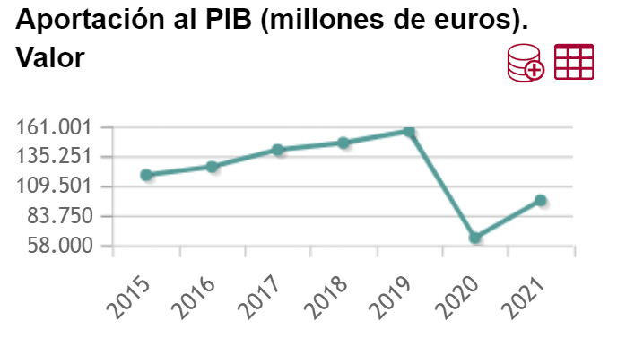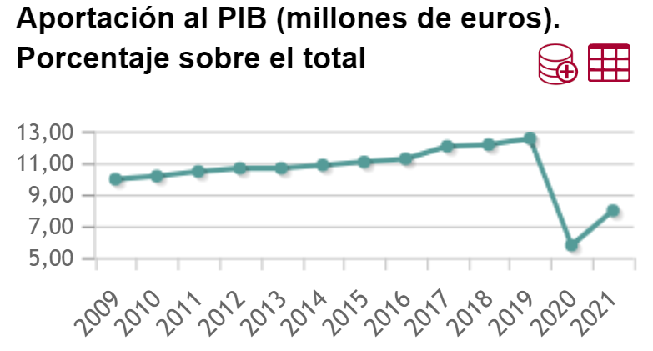
Fuente: INE (2023). Cuenta satélite del turismo en España. Últimos datos. https://www.ine.es/dyngs/INEbase/es/operacion.htm?c=Estadistica_C&cid=1254736169169&menu=ultiDatos&idp=1254735576863

Empleo
11,4 % del total de empleo.
El hecho de que su peso en el empleo sea mayor que su peso en el VAB demuestra que se trata de un sector intensivo en mano de obra.
Imagen 2.– Aportación del turismo al empleo
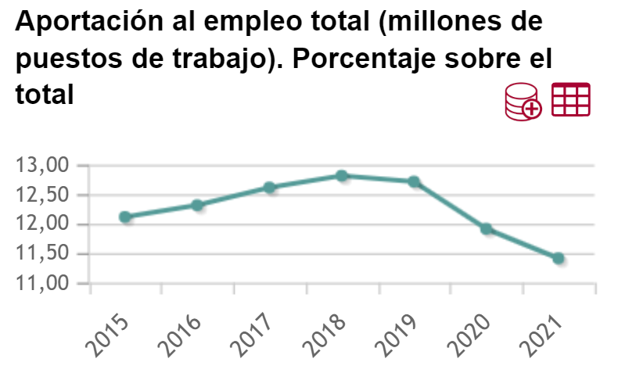
Fuente: INE (2023). Cuenta satélite del turismo en España. Últimos datos. https://www.ine.es/dyngs/INEbase/es/operacion.htm?c=Estadistica_C&cid=1254736169169&menu=ultiDatos&idp=1254735576863
Características:
Alta temporalidad (33 % de los asalariados en el sector del turismo son temporales, mientras que para el resto de la economía la cifra es del 25 %).
Baja cualificación de la mano de obra.

Relevancia cualitativa
Importantes eslabonamientos hacia atrás.
Contribuye a la imagen exterior de España.

Competitividad
Dada la heterogeneidad del sector, hay actividades con productividad superior a la media nacional (p.ej. alquiler de vehículos) y otras con productividad menor (p.ej. restauración).
Los 2 indicadores que existen para medir la competitividad del sector son:
- Índice de Tendencia de Competitividad Turística (del Instituto de Estudios Turísticos)
      - Metodología: Selecciona un grupo de países que se consideren competidores de España en turismo y se calcula el tipo de cambio efectivo real respecto a éstos teniendo en cuenta el tipo de cambio nominal y las partidas de IPC relevantes para el sector turístico.
      - Resultado: No hay una tendencia clara. La competitividad relativa del sector turístico español experimenta importantes oscilaciones de un año para otro.
- Índice de Competitividad en Viajes y Turismo (del Foro Económico Mundial)
      - Metodología: Es una medida de los factores que hacen atractiva la inversión en el sector de viajes y turismo de un país. Cada variable se puntúa de 1 a 7, siendo 7 la mejor puntuación posible.
        - El índice se compone de una serie de variables que se dividen en 5 sub-índices:
          - Marco regulatorio.
          - Ambiente de negocios.
          - Infraestructuras.
          - Recursos humanos, culturales y naturales.
          - Sostenibilidad del sector.
      - Resultado: El último informe, publicado en 2022 (con datos de 2021), situó a España a la cabeza del ránking por tercera vez, con una puntuación media de 5,2 sobre 7 (empatado con Japón y Estados Unidos). El liderazgo se debe sobre todo a sus infraestructuras, la seguridad y el patrimonio cultural, mientras que la burocracia en los negocios es lo peor valorado.

¿Cómo?

Distribución sectorial

Distribución geográfica
Zonas turísticas (en el sentido de las agujas del reloj):
Costa Brava (Girona): Es una de las zonas más importantes del turismo estival.
Región costera de Tarragona a Almería: Es la mayor zona turística de Europa, con una expansión enorme desde los años 50. Presenta una fuerte estacionalidad estival, siendo el “sol y playa” el producto estrella. Incluye Costa Dorada (Tarragona), Costa de Azahar (Castellón y norte de Valencia), Costa Blanca (sur de Valencia y Alicante), Mer Menor y Almería (especial referencia a Cabo de Gata).
Islas Baleares: De nuevo, fuerte estacionalidad estival. Se concentra en Mallorca y en Ibiza. Esta región ya ha superado los 2 principales problemas que tradicionalmente acarreaba: mal transporte y escasez de agua. Pero sufre ahora de un claro problema de sobreoferta de turismo y pisos turísticos que ha provocado que el precio del alquiler ascienda a niveles inalcanzables para la población.
Costa del Sol (litoral mediterráneo andaluz): Inicialmente comprendía el litoral malagueño, aunque se ha expandido por todo el litoral mediterráneo andaluz. Destaca el turismo de “sol y playa”, aunque con una importancia creciente del turismo deportivo.
Costa de la Luz (litoral atlántico andaluz): Se orienta fundamentalmente al turismo nacional.
Triángulo Córdoba-Granada-Sevilla: Predomina el turismo cultural, ya que ofrece el mayor conjunto del mundo de arquitectura árabe.
Islas Canarias: Es de los destinos españoles de sol y playa con menor estacionalidad debido a su clima estable durante todo el año. En un primer momento el turismo se concentró en Tenerife y Las Palmas, pero hoy en día está repartido entre todas las islas.
Franja norte: Predomina el turismo nacional y el francés. Combina turismo de playa con el rural, de naturaleza y gastronómico. Mención especial al Camino de Santiago y a San Fermín.
Pirineos y Sierra Nevada: Son las zonas más importantes en el turismo de esquí.
Grandes ciudades: Especialmente Madrid y Barcelona. Aglutina sobre todo turismo cultural y de negocios.
Imagen 3.– Áreas turísticas de España
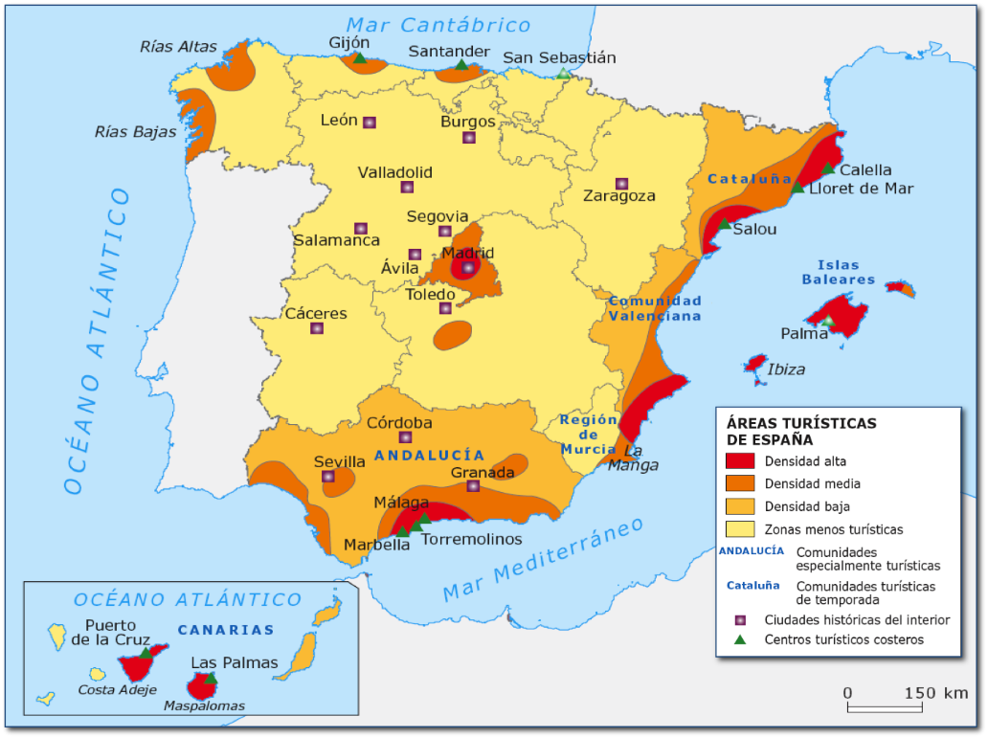
Fuente: https://compendium16.blogspot.com/2019/12/areas-turisticas-de-espana.html

¿Quién?

Demanda interna
https://www.ine.es/infografias/infografia_turismo_viajeros.pdf
Número total de turistas: Según la encuesta Familitur de 2022 (encuesta de turismo de residentes), el total de “viajes” que realizaron los españoles dentro de España fue de 171 millones (incluye viajes de fin de semana, etc.).
España es el 3er país de la UE con mayor proporción de viajes internos (84 %), por detrás de Grecia y Rumanía.
Origen principal: Madrid, Andalucía y Cataluña.
Destino principal: Zonas con menor concentración geográfica que la demanda internacional.
Dónde se hospedan: Principalmente en establecimientos extrahoteleros, como 2as viviendas, viviendas de familiares y viviendas puestas en oferta en las nuevas plataformas de economía colaborativa (que luego veremos).
Motivo del viaje: Principalmente ocio-vacaciones, seguido de cerca de visitas a familiares y amigos.
Época de viaje: El 30 % de los viajes nacionales se concentran entre julio y septiembre. Se trata de una concentración temporal ligeramente menor que la de la demanda internacional (probablemente por el efecto de Semana Santa y de Navidad).
Transporte: Principalmente en tren o en carretera.
Estancia media: 4,35 días.
Gasto medio por persona y día: 67 €.
Pandemia y turismo nacional
Aunque el turismo internacional es muy relevante, el VAB generado por los residentes en España es prácticamente igual de relevante.
      - En 2020 cuando la entrada de turistas internacionales se ha desplomado (solo llegaron 18,9 millones frente a los 83,5 del año anterior), la aportación del turismo al PIB español fue del 5,5 %, lo que se explica fundamentalmente por el turismo “interno”.
      - A pesar de esta caída tan notoria en la riqueza generada en turismo, el empleo ha mantenido su presencia en el 11,8 % del total de ocupados (debido a los ERTE).

Demanda externa
https://www.ine.es/daco/daco42/frontur/frontur1222.pdf
Según los datos de la encuesta Frontur de 2022:
Número total de turistas: Según la encuesta de Frontur de 2022 (Estadística de movimientos turísticos en frontera), el número de turistas extranjeros que visitan España al año ronda los 71 millones. A éstos deben sumárseles otros 33 millones de excursionistas (sobre todo de Francia y Portugal).
Supone un fuerte crecimiento respecto a los años de la crisis, pero aún no se han recuperado los niveles pre-pandemia.
España es en la actualidad el 2er país en número de turistas internacionales (tras Francia), y el 2º también en ingresos por turismo internacional (tras EEUU).
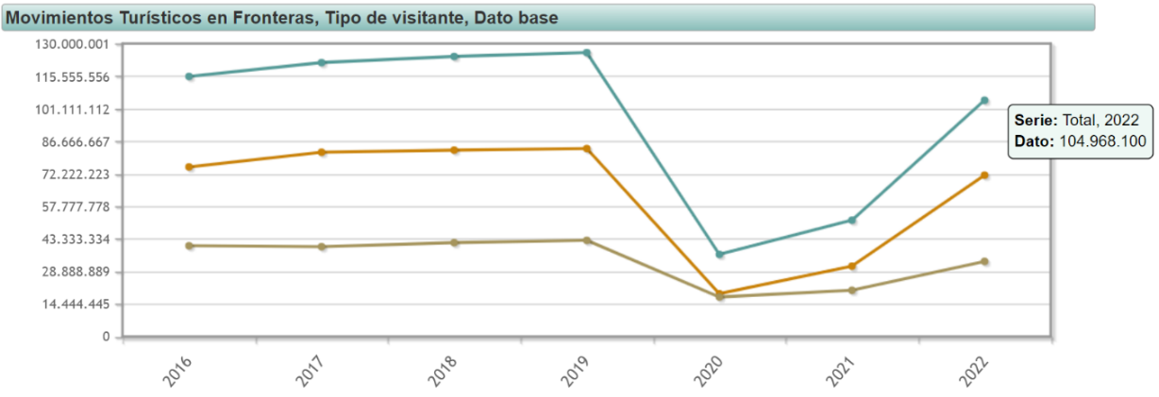
Origen principal: La mitad de los turistas que visitan España proceden de 3 países: Reino Unido (21,1 %), Francia (14,09 %) y Alemania (13,6 %). Por tanto, hay un claro dominio del turismo europeo. El Brexit podría tener un impacto negativo en el sector.
Destino principal: Fuerte concentración geográfica: 6 Comunidades autónomas reciben en torno al 90 % del turismo internacional (Cataluña, Islas Baleares, Islas Canarias, Andalucía, Comunidad Valenciana y Madrid).
Dónde se hospedan: Principalmente en establecimientos hoteleros (62 %).
Motivo del viaje: Principalmente ocio-vacaciones (78%), seguido muy de lejos de negocios y motivos profesionales (9%).
Cuándo: El 35 % de los viajes internacionales se concentraron entre julio y septiembre (mayor concentración que la demanda nacional, como apuntábamos).
Transporte: La mayoría viene en avión (81 %), y una pequeña proporción por carretera (16 %).
Estancia media: 9 días.
Gasto medio por persona y día: 162 €.
La cifra es casi el triple que la de la demanda nacional, pero algo menor que el promedio mundial, ya que el turista que viene a España es, por lo general, de condición económica modesta.
A efectos de la balanza de pagos:
Fuerte y constante superávit. Supone el principal amortiguador del déficit crónico que experimenta la balanza comercial de bienes (y el resto de servicios hasta 2006).
A modo de ejemplo, en 2022, los ingresos por turismo supusieron el 50 % de los ingresos por servicios y se registró un superávit del 3,56 % del PIB (lo que permitió registrar capacidad de financiación del 1,5 % del PIB pese al déficit en la cuenta de bienes).
Imagen 4.– Importancia del turismo en la Capacidad/Necesidad de Financiación
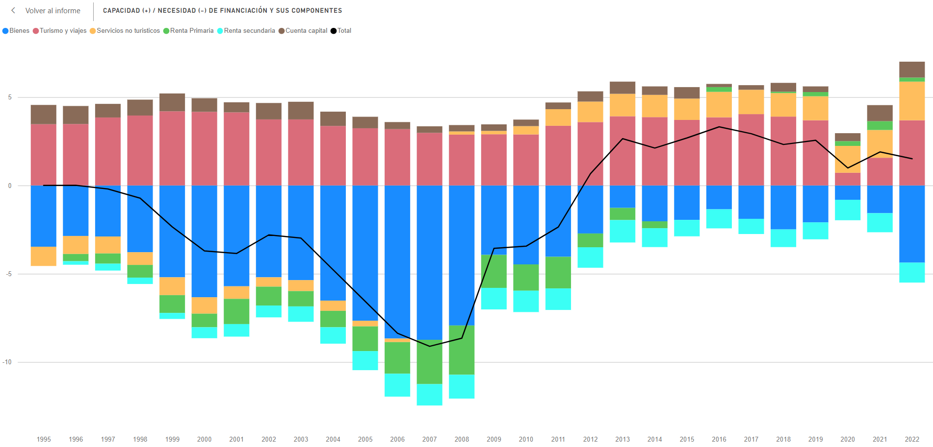
Fuente: Banco de España (2023). Capacidad/Necesidad de Financiación y sus componentes. https://app.powerbi.com/view?r=eyJrIjoiM2M0ZjAzNTUtODExOS00ZGNkLThiZmMtYmMxNDkwN2JkMTgxIiwidCI6IjZhYjE1MmQ1LTllZDEtNDkwNi1iNWMyLWMwMjJhNzRhMzU2ZSIsImMiOjl9
Además las exportaciones del sector turístico tienen un importante peso en el total de las exportaciones nacionales.
Esta importancia del sector puede verse a su vez reflejado en el índice de especialización de las exportaciones españolas de turismo:
$$\text{IE}=\frac{{{\text{X}}_{\text{turismo}}^{\text{Esp}}}/{{\text{X}}_{\text{total}}^{\text{Esp}}}}{{{\text{X}}_{\text{turismo}}^{\text{UE}}}/{{\text{X}}_{\text{total}}^{\text{UE}}}}=\text{2}$$
Mide la participación de las exportaciones de un sector en un país en relación a la participación de dicho sector a escala europea.
Que el IE sea igual a 2 implica que las exportaciones de turismo en España son el doble de importantes para nuestra economía que para el resto de los Estados de la UE.
Este alto grado de especialización viene explicado por múltiples factores.

Oferta turística

Principales factores de atracción
Factores exógenos: Clima y factores naturales:
Situación geográfica: Cercano a muchos de los países con mayor cantidad de turistas.
Litoral muy extenso: Casi 8.000 km de costa, con más de 2.000 km de playa.
Montaña.
Flora y fauna: España es el país del mundo con más reservas de la biosfera declaradas Patrimonio de la Humanidad.
Clima: Más horas de sol que la media europea.
Factores endógenos:
Patrimonio artístico-cultural:
      - Patrimonio árabe, románico, gótico, renacentista, etc.
      - Amplia oferta de museos.
      - España es el 3er país del mundo con mayor número de patrimonios declarados Patrimonio de la Humanidad por la UNESCO y tiene 15 ciudades Patrimonio de la Humanidad (Toledo, Córdoba, Santiago de Compostela, Salamanca, Mérida, Cáceres, etc.).
      - Tradiciones populares: fallas, toros, flamenco, procesiones, enología.
      - Gastronomía.
Precios (al menos, hasta hace relativamente poco).
Estabilidad política y seguridad ciudadana.
Infraestructuras.

Establecimientos turísticos (13 % de la oferta europea)
Distinguimos los siguientes tipos de establecimientos turísticos:
- Establecimientos hoteleros (i.e. hoteles, hostales, y pensiones). Son la modalidad más importante, representando en torno al 85 % de los ingresos. Existen unos 17.000 (la mitad hoteles y la otra mitad hostales), que ofertan en torno a 1.800.000 camas en total.
- Apartamentos turísticos. Existe un elevado número (alrededor de 600.000), aunque el cálculo es difícil ya que gran parte de la oferta es extraoficial (formando parte de la economía sumergida).
- Campings. Existen unos 1.200, que en total ofrecen unas 800.000 plazas. Su calidad es muy heterogénea.
- Turismo rural. Ofrecen unas 150.000 plazas, y la oferta es creciente.
- Albergues juveniles. Oferta muy limitada.
- Establecimientos de restauración (restaurantes, bares, cafeterías, discotecas, pubs, y chiringuitos). En España hay alrededor de 70.000 restaurantes y más de 200.000 bares y cafeterías.

Operadores turísticos
También podemos mencionar distintos tipos de operadores turísticos:
- Agencias de viaje.
      - Se dedican a la venta de billetes de transporte, a la reserva de alojamiento y a la venta de los viajes organizados por turoperadores.
      - Existen diferentes tipos:
        - Pequeñas agencias.
        - Grandes grupos (p.ej. Viajes Iberia, Viajes El Corte Inglés, etc.)
        - Online (p.ej. Booking, Expedia, Hotelbeds, etc.), que luego desarrollaremos.
      - Existen alrededor de 3.000 agencias de viaje, un tercio menos que en 2010.
- Turoperadores.
      - Se trata de empresas que ofrecen paquetes turísticos completos (viaje + hotel + visitas). Tienen acuerdos con líneas aéreas y con hoteles que les permiten ofrecer precios más reducidos.
      - Principalmente son de capital extranjero. Las principales empresas españolas son: Iberostar, Barceló Viajes y Viajes El Corte Inglés.

Transporte
Transporte aéreo:
46 aeropuertos públicos, aunque sólo unos pocos con volumen considerable (de los aproximadamente 200 millones de pasajeros que vuelan cada año, el 50% se concentra en sólo 3 aeropuertos: Madrid-Barajas, Barcelona-El Prat, y Palma de Mallorca).
Transporte por ferrocarril:
Red relativamente cohesionada, especialmente con las vías de alta velocidad. Se espera que la demanda para este medio de transporte aumente al existir previsión de reducción de precios en un futuro.

Productos ofertados
También podemos distinguir los siguientes productos de turismo ofertados:
- Turismo de “sol y playa”:
      - Representa en torno al 50 % de los ingresos por turismo en España, por lo que se trata del subsector dominante. El destino principal son las costas mediterráneas.
      - El problema principal de este tipo de turismo es la concentración tanto territorial como temporal (estacionalidad), lo que ha dado lugar a una sobreexplotación de las costas españolas que afecta de forma negativa tanto al medio ambiente como a la experiencia del turista.
- Turismo cultural y de ciudad:
      - Representa en torno al 15 % de los ingresos por turismo en España. Madrid y Barcelona reciben el mayor número de visitas.
      - Sus ventajas son:
        - Menor estacionalidad
        - Mayor gasto per cápita
        - Mucho potencial, pues, como veíamos, España es el 3er país del mundo con mayor número de conjuntos histórico-artísticos declarados Patrimonio de la Humanidad.
El 35 % del turismo restante se reparte entre los otros tipos de turismo:
- Turismo rural y de naturaleza: Para este tipo de turismo los individuos escogen ciudades pequeñas, pueblos y parques naturales. Sus ventajas son: i) favorece el desarrollo rural, de manera que incluso puede recibir ayudas de la PAC; y ii) menor estacionalidad.
- Turismo de negocios: Se desarrolla con el formato de recintos feriales (80 % de la facturación) y de palacios de congresos (20 %). Tiene lugar en las grandes ciudades (p.ej. IFEMA en Madrid). Sus ventajas son: i) menor estacionalidad; y ii) mayor gasto per cápita (hasta 5 veces más que el de vacaciones).
- Turismo deportivo: Destacan golf (500 clubes en España que atraen a medio millón de turistas todos los años), deportes náuticos (vela, submarinismo, etc.), y esquí. La ventaja principal es el mayor gasto per cápita, pero en algunos casos puede tener un impacto medioambiental negativo (p.ej. campos de golf).
- Turismo social y de la tercera edad: Es un sector en alza por el progresivo envejecimiento de la población de los países desarrollados vecinos. Para este público, destacan en España los programas de viajes del Instituto de Mayores y Servicios Sociales (IMSERSO).
- Turismo gastronómico: Se estima que cada año unos 6 millones de turistas visitan España atraídos fundamentalmente por su gastronomía.
- Turismo de nicho: Se trata de un turismo muy especializado que ha crecido en los últimos años. Se dirige a un público muy concreto (gran lujo, festivales, enoturismo, idiomático, religioso, etc.).

PERSPECTIVA DINÁMICA

Evolución histórica

Años 20
La preocupación del Estado por el turismo nace durante la dictadura de Primo de Rivera. En este período:
Se llevan a cabo trabajos de mejora del estado de muchas infraestructuras clave para el turismo (carreteras, hoteles…).

1936-1950
Freno al turismo por la Guerra Civil y por la Segunda Guerra Mundial.

Años 50: Expansión del turismo
Fuerte expansión por diversas medidas y factores:
Medidas políticas que favorecen dicha expansión:
      - Creación del Ministerio de Información y Turismo.
      - Suavización de las trabas administrativas para la concesión de visados (hasta entonces muy restringida por motivos políticos).
      - Establecimiento de un tipo de cambio más favorable para el turismo (42 ptas/$).
      - Concesión de créditos a largo plazo para la construcción de hoteles (primero por parte del Banco de Crédito Industrial, y luego por parte del Banco Hipotecario de España).
Factores exógenos:
      - Prosperidad en Europa y en Norteamérica.
      - Fin del aislamiento internacional de la economía española.
No obstante, se dan los siguientes problemas:
Crecimiento descontrolado: Crecimiento descontrolado de la urbanización en las costas españolas. El predominio del turismo de “sol y playa” y la falta de planificación de la expansión dieron lugar a un crecimiento descontrolado de la urbanización en las costas españolas.
Intervencionismo: Fijación gubernamental del precio de los hoteles.

Años 60: Expansión con mayor planificación pero sobreexplotación
Continúa la expansión del turismo pero de forma más planificada:
Entre 1950 y 1969, tras 2 décadas de fuerte expansión del turismo, pasamos de 1 millón de visitantes anuales a 35 millones de turistas, convirtiéndose España en el 2º destino turístico de Europa (por detrás de Italia).
Por recomendación del Banco Internacional de Reconstrucción y Desarrollo (BIRD), se crea la Secretaría de Turismo, lo que mejora la planificación del turismo.
En cualquier caso, surge otro problema:
Sobreexplotación: Debido en gran parte a la concentración del turismo en turismo de sol y playa.

Años 70 y 80: Ralentización y reformas
Múltiples factores contribuyen al estancamiento del sector:
Elevada inflación y sobrevaloración de la peseta (SME).
Problemas de calidad de los establecimientos turísticos españoles (i.e. envejecimiento y obsolescencia).
Nuevos competidores: Túnez y Marruecos, que ofrecen un producto similar al español a unos precios más reducidos.
Crisis internacional e incertidumbre en España.
Reformas en el sector.
Ley de Costas (1988): A pesar de la “crisis del sector” seguía existiendo un problema de sobre explotación y un descontrolado urbanismo. Esto dio lugar a la Ley de Costas de 1988 que prohíbe cualquier construcción a menos de 100 metros de la costa y permite al Estado expropiar o derribar casas ilegales edificadas con posterioridad.
Privatización desde 1983 de empresas turísticas estatales (Viajes Marsans, ATESA –autobuses y alquiler de coches–, etc.).
Creación del Instituto Nacional del Turismo, que posteriormente se denominará Turespaña.

“Libro blanco sobre el turismo en España” en 1990
Buscaba la transformación y consolidación del sector.
El libro identifica una serie de necesidades en áreas de infraestructuras, capital humano, saneamiento financiero, diversificación de la oferta, etc.
Propone una serie de instrumentos encuadrados en los “Planes Futures para mejorar la competitividad”.

Años 90
Nueva expansión debido a:
Éxito de los Planes Futures.
Devaluaciones sucesivas de la peseta (1992, 1993, 1995…).
Grandes eventos, como la Expo de Sevilla y los Juegos Olímpicos de Barcelona.
Cambios relativos a las infraestructuras: modernización de carreteras, aparición del AVE, liberalización del tráfico aéreo, etc.

Desde el 2000 hasta la actualidad
Continúa la expansión:
Durante estos años se aprueba el “Plan Integral de Calidad del Turismo Español”, que seguía las líneas de los Planes Futures.
Además los conflictos del Golfo Pérsico y la Primavera Árabe dañaron el atractivo de los principales competidores, por lo que el turismo siguió aumentando.
No obstante, se dio un ligero estancamiento por la crisis durante los años 2008 y 2009.

Situación actual del sector turístico (Problemas/Retos)

Las nuevas tecnologías y la economía colaborativa
Hay que hacer una mención especial a los cambios que ha experimentado el sector turístico como consecuencia tanto de las nuevas tecnologías como de la llamada economía colaborativa.

Nuevas tecnologías
En la actualidad entre un 65 %-70 % de los españoles organizan sus viajes a través de internet, sin mediación de ninguna agencia física o turoperador.
De hecho, el turismo es la actividad en la que los españoles más utilizan el e-commerce.
Transformación en el modelo de negocio:
Desintermediación:
      - La desintermediación entre el cliente y el prestador final de servicios (hoteles, compañías aéreas, etc.), de forma que el cliente aprovecha los bajos costes de transacción que le brinda internet para gestionar su viaje directamente con el proveedor de servicios.
Comparadores:
      - La comparación de ofertas a través de “comparadores”, que permiten al cliente comparar los precios de los servicios buscados.
Consecuencias:
Pérdida de beneficios para agencias de viaje y turoperadores:
      - Las agencias de viajes y turoperadores han perdido gran parte de su utilidad debido a la desintermediación que permite internet.
      - Esto explica en gran medida la disminución de agencias de viajes en España en los últimos años: como veíamos, en 2014 había unos 2.800 establecimientos, un tercio menos que en 2010. Además, grandes agencias como Viajes Marsans y Halcón Viajes están en quiebra.
Efecto competitivo en los prestadores directos de servicio:
      - Los prestadores directos de servicios (hoteles, compañías aéreas, restaurantes) han sufrido presiones a la baja en sus márgenes debido al proceso de comparación que permiten los agregadores online. Los comparadores más importantes en España son Booking, Expedia, y Hotelbeds.
Adaptación del modelo de negocio a través de:
Modernización tecnológica:
      - La modernización tecnológica de los agentes para poder colocar toda su oferta en internet y ser capaces de gestionar las reservas y búsquedas de información sobre sus servicios.
Aumento de la competitividad:
      - El aumento de la competitividad y de la calidad para evitar la erosión de márgenes.

Economía colaborativa
En los últimos años se ha producido el desarrollo de lo que se ha venido a conocer como “economía colaborativa”, que consiste en que un individuo comparte temporalmente el uso de un bien en propiedad a cambio de un precio.
En el caso del turismo, la rama de la economía colaborativa que más impacto tiene es el alquiler temporal de la vivienda propia (o de parte de ella). Nos estamos refiriendo al fenómeno “Airbnb”.
Para hacernos un orden de magnitud del impacto que ha tenido la irrupción de esta nueva oferta turística, Airbnb supera en valoración en bolsa (24.000 M$ vs. 21.000 M$) a la mayor cadena de hoteles del mundo, Marriott (que gestiona más de 4.000 hoteles).
Diversos estudios sobre el Turismo Colaborativo afirman que en España existen en torno a 600.000 plazas ofertadas por estas plataformas (frente a, recordemos, 1.800.000 plazas hoteleras).
Dado que, como decíamos anteriormente, el turista que viene a España es, por lo general, de condición económica modesta, esta opción resulta muy atractiva.
Los principales problemas que plantea esta nueva oferta de alojamiento son:
Economía sumergida: Ya que los ingresos por estas estancias no se declaran.
Higiene y calidad: No sujeción a los normas de higiene y calidad exigidas por las Administraciones públicas.
Falta de ordenación de la oferta: Por lo que puede darse una excesiva concentración en determinadas zonas y generar conflictividad (por ejemplo, recientemente los sonados problemas de convivencia en el barrio de la Barceloneta).
Disminución de la oferta de alquiler: Disminuye la oferta para alquiler residencial de larga duración, lo que contribuye al aumento de los precios de alquiler, algo que está sucediendo en diversas ciudades españolas.
Por lo tanto, es necesario dar una respuesta a este fenómeno que permita conciliar la innovación y la libre competencia, con el cumplimiento de estándares de calidad y el pago de impuestos.
Además, tiene que tratarse de una respuesta homogénea, ya que en la actualidad la regulación de viviendas turísticas depende de cada comunidad autónoma (e incluso de algunos ayuntamientos que tienen competencia en la materia).
Política económica:
La CNMC se pronunció por primera vez sobre la economía colaborativa en un Comunicado de julio de 2014 en el que recomendó no acotar jurídicamente estas prácticas.
      - No obstante, la Comisión abrió en marzo de 2016 un proceso de consulta pública para hacer una valoración más sosegada y profunda sobre esta nueva modalidad económica.
A nivel autonómico se han implementado además restricciones a los pisos de alquiler temporales destacando las medidas impuestas en Madrid y Barcelona el RDL de Medidas Urgentes para el Alquiler.

Turismo “prestado”
España ha batido un nuevo récord de llegada de turistas en 2018, el 60 % de ese incremento es prestado de países en conflicto (Túnez, Egipto, Turquía), por lo que la tendencia puede revertirse en cualquier momento.

Gasto medio por turista
El turista medio que viene a España es de clase media, lo que se traduce en un gasto ligeramente inferior a la media mundial. De ahí que sea necesario potenciar otros nichos turísticos más rentables: deportivo, tercera edad, negocios, etc.
Los excelentes resultados obtenidos en las últimas décadas explican que el sector se convirtiera en el motor clave para la recuperación de la crisis financiera global y en la expansión a partir de 2015, no solo en su aportación al crecimiento de la economía sino también en la financiación del déficit comercial.
Sin embargo, los gastos medios por turista, no crecieron de igual manera e incluso, en ocasiones, disminuyeron. Por ejemplo, aunque desde 2016 a 2019 los gastos medios diarios crecieron, aunque en 2020 se han reducido sensiblemente, es decir, no solo vinieron menos turistas sino que también se gastaron menos. En cualquier caso, en 2022 según Egatur el gasto medio diario por persona es de 162 €, lo que supone un incremento del 17,95 % con respecto al ejercicio anterior.

Brexit

Importancia del turismo británico
El problema del Brexit lo consideramos de forma separada debido a la importancia del mismo sobre el sector y sobre la economía nacional.
Como hemos visto, de los 83 millones de turistas en 2019, un 21,57 % son turistas británicos, o lo que es lo mismo, 18.000 millones de euros de ingresos anuales para el sector turístico.
Pandemia:
El Brexit supone un encarecimiento de los precios efectivos a los británicos. Sin embargo, no es posible aislar este efecto puesto que ha coincidido con los confinamientos y los efectos de la pandemia. Aun así, en 2021, solo el 13,8 % de los turistas extranjeros fueron británicos, cuando en 2019 habían representado el 21,6 %.
Por las restricciones de viajes han aumentado los turistas procedentes de países próximos como Francia y Alemania, pero no el Reino Unido.

Real Decreto Ley 2019: Planes de Contingencia
Debido al importante impacto sobre otros sectores de la economía, en el primer trimestre de 2019, el gobierno ha aprobado un RDL para tratar de paliar las posibles consecuencias de una eventual salida.
Jornadas de información:
      - Los diferentes ministerios vienen organizando jornadas divulgativas para informar a las empresas sobre cómo deben prepararse y qué planes de contingencia deben poner en marcha.
Ayudas y descuentos:
      - Van a aumentarse las ayudas a las asociaciones y federaciones de exportadores.
      - Se ha creado un descuento en el precio a pagar por la prestación de servicios personalizados por parte de las Oficinas Comerciales de España en el exterior, el denominado cheque Brexit.
Refuerzo de recursos humanos:
      - Se trabaja para reforzar los recursos humanos y materiales en los puntos aduaneros.

Otros
Atomización (presencia de pymes): Genera excesiva dependencia de intermediarios y tour-operadores e impide aprovechar economías de escala.
Deterioro del medioambiente, provocada por el desarrollo del sector en zonas concentradas y sin la adecuada planificaron urbanística (años 60-70).
Falta de formación de la mano de obra: En particular, en idiomas.
Falta de conexiones aéreas directas con países con alto potencial de crecimiento: En particular región Asia-Pacífico.
Elevada concentración de países de procedencia.
Mayor vulnerabilidad hacia crisis en dichos países de procedencia.
Mayor sobreexplotación de recursos y reducción de la calidad en los destinos.
Elevada concentración en destinos “sol y playa”:
Sobre explotación.
Competencia en precios a expensas de la calidad.
Sobrecapacidad en temporada baja (lastra la cualificación de trabajadores).
Tensiones: En la ciudad de Barcelona, el turismo ya ha superado al paro como principal preocupación ciudadana.
Alta estacionalidad: Exceso de capacidad o aglomeraciones, en función de la temporada.

POLÍTICA TURÍSTICA EN ESPAÑA

Evolución histórica

Justificación de teoría económica y objetivos
La justificación de la política turística son las externalidades negativas asociadas a la sobreexplotación de zonas costeras y playas o la contaminación acústica. Estos fallos de mercado, unidos a la importancia del sector en la economía, han hecho que la política turística española se centre en 2 pilares fundamentales:
La promoción y publicidad de los destinos.
La preservación de los recursos que permiten el desarrollo de la actividad.

Marco jurídico-institucional

Nivel de competencias
España, como Estado miembro de la Unión Europea, se ve sometida al acervo comunitario y, por tanto, a los Tratados europeos.
Según el artículo 6 del TFUE, la Unión dispondrá de competencia para llevar a cabo acciones con el fin de apoyar, coordinar o complementar la acción de los Estados miembros en materia de turismo.
El artículo 2 del TFUE precisa que la UE en su labor de apoyo no debe sustituir las competencias de los Estados miembros en estos ámbitos.
En lo que se refiera al ordenamiento jurídico nacional:
Existen competencias para todos los niveles de la administración: administración central, CCAA y CCLL.
Según el artículo 149 de la Constitución Española, las CCAA podrán asumir competencias en la promoción y ordenación del turismo en su ámbito territorial.
Según el artículo 150 de la Constitución Española, el Estado tiene competencia exclusiva sobre la defensa del patrimonio cultural, artístico y monumental español sin perjuicio de su gestión por parte de as CCAA.

Fundamentos jurídicos

Órganos
Podemos destacar la existencia de los siguientes órganos:
- Secretaría de Estado de Turismo: Es el máximo órgano a nivel central. Depende del Ministerio de Industria, Comercio y Turismo. Diseña los Planes de Turismo.
- Turespaña (Instituto de Turismo de España): Es un organismo autónomo adscrito al Ministerio encargado de promocionar el turismo español por el mundo. Para ello, cuenta con 33 consejerías de turismo en el exterior.
- Instituto de Estudios Turísticos: Encargado de tareas de investigación de factores que inciden sobre el turismo, así como la recopilación, elaboración y valoración de estadísticas e informas, la mayoría publicados posteriormente por el INE.
- Sociedad Estatal para la Gestión de la Innovación y las Tecnologías Turísticas (SEGITTUR): Es una entidad pública adscrita al Ministerio, cuyo principal objetivo es acercar las nuevas tecnologías al sector turístico, centrándose en la promoción del turismo a través de éstas. Sus principales acciones son:
Fomentar el e-commerce entre las empresas turísticas.
Otorga ayudas para inversiones en nuevas tecnologías.
- Órganos de cooperación:
Consejo Español de Turismo: Se trata de un órgano colegiado, asesor y consultivo, formado por 54 miembros que pertenecen tanto al sector público como al sector privado (representantes de la CEOE, de las Cámaras de Comercio, de las organizaciones sindicales y profesionales de reconocido prestigio de distintos ámbitos).
Consejo Interterritorial: Se trata de un órgano de coordinación entre la Administración central y las Comunidades autónomas.
Consejo Interministerial de Turismo: Se trata de un instrumento de coordinación de los diferentes órganos de la Administración central, cuya actuación tenga incidencia en el sector turístico.
- Paradores nacionales: Se trata de una empresa pública que pertenece a la Dirección General de Patrimonio del Estado.
Actualmente cuenta con 98 establecimientos que destacan por su interés histórico, artístico o cultural.
A la singularidad de sus emplazamientos, se une una propuesta gastronómica que recupera y pone en valor la cocina tradicional de las regiones en las que se encuentran ubicados.

Instrumentos político-financieros

Planes de acción

Plan de Turismo Español horizonte 2020
Entre 2008 y 2020.

Estrategia de Turismo Sostenible 2030
Ambos planes son complementarios persiguiendo en términos generales un aumento de la productividad y competitividad garantizando la sostenibilidad medioambiental.
Se dividen en 5 ejes de actuación:
- Coordinación: Fomentar la colaboración entre el sector público y el sector privado.
- Crecimiento sostenible: La estrategia debe de estar en línea con los ODS de la Agenda 2030 así como los compromisos y directrices establecidos desde Bruselas para la lucha contra el cambio climático y respeto del medioambiente. Un objetivo fundamental será la reducción de las externalidades negativas del sector.
- Competitividad de la empresa: Inversión e impulso de la digitalización y las nuevas tecnologías en el sector.
- Competitividad del entorno: Dotar tanto a los territorios turísticos, a las empresas del sector y al capital humano del mismo de las herramientas e inversiones necesarias para la generación de un VA para la industria. Ejemplo: Inversión en IA, blockchain y más capacidades 4.0.
- Diversificación del modelo turístico: Hay que mantener el liderazgo del turismo de sol y playa pero al mismo tiempo es necesario invertir para conseguir una mayor diversificación de la oferta del sector.

Hacia un cambio de modelo en el sector turístico español
Entre los productos turísticos, el turismo de sol y playa es el principal segmento con más del 80 % del total. No obstante, en los últimos años se están potenciando otras alternativas como el turismo cultural y urbano (congresos y negocios), de naturaleza o de salud, entre otros.
El turismo cultural se está consolidando en España gracias a que se está mejorando la oferta de ocio y cultura adicional al patrimonio existente en las ciudades (organización de festivales, nuevos museos y exposiciones temporales, rutas gastronómicas…).
      - Mayor demanda por parte de turistas residentes auspiciada por las mejores vías de comunicación terrestre y ferroviaria, pero también por parte de turistas no residentes favorecida por el desarrollo de los vuelos de bajo coste.
El turismo rural está demandado fundamentalmente por residentes (9/10 turistas que se alojan en turismo rural son residentes) y ha experimentado un impulso importante en la última década.
      - Tanto el turismo rural como el cultural se caracterizan por una menor estancia media en el destino.
El turismo del golf está consiguiendo muy buenos resultados y complementa al producto de sol y playa (y compras también). Además, son clientes con mayor poder adquisitivo y con un mayor gasto medio potencial.
Recomendación de política económica:
Buscar un nuevo modelo de crecimiento del turismo de sol y playa del litoral no tan basado en la construcción y que genere menor congestión.
Se debe consolidar un modelo de crecimiento sostenido más comprometido con el medioambiente que ofrezca al turista un producto de mayor calidad y que no se sustente en una estrategia de precios bajos.

Programa de Modernización del sector
La Secretaría de Estado de Turismo lanza en 2005 un programa de modernización del sector que incluye:
Creación de SEGITTUR.
Creación de SEDETTUR (complementaria a SEGITTUR) para:
      - Identificar las necesidades tecnológicas del sector y fomentar la cultura tecnológica en los establecimientos turísticos.
      - Modernizar dichos establecimientos.
Conviene resaltar igualmente la existencia de iniciativas desde el sector privado, un ejemplo de las cuales es el Instituto Tecnológico Hotelero, que promueve el I+D desde el ámbito privado, complementando las iniciativas que desde el sector público lleva a cabo SEGITTUR.

Plan Estratégico de Marketing 2018–2020
Constituye el tercer Plan Estratégico de Marketing que elabora TURESPAÑA, continuando el camino emprendido en el año 2012.
Meta: Captación de un turista de calidad y sostenible.
Objetivos:
      - Generar 1.500 millones de euros en ingresos por turismo internacional de calidad.
        - 1.150 millones procedentes de turista de Europa y EEUU.
        - 350 millones procedentes de turistas de mercados lejanos.
      - Aumentar el poder de la marca turística España.

Medidas horizontales (comodín)
Hemos visto cómo uno de los principales retos del sector es la fuerte presencia de pymes y la digitalización/modernización del sector. A nivel nacional se están implementando numerosas medidas de carácter horizontal que podrán ayudar al crecimiento de las mismas:
Ley de Fomento y Financiación Empresarial.
ECR Pyme.
FTPYME.
Estrategia de Internacionalización de la Economía Española.
Planes nacionales para IA, Blockchain, Red Cervera.

Instrumentos financieros

Emprendetur I+D+i

Emprendetur internalización

Línea de financiación de inversiones en el sector turístico

Fondo financiero del Estado para la modernización de las infraestructuras turísticas

OTRAS CONSIDERACIONES RECIENTES

Impacto de la pandemia Funcas 2022
Situación previa a la pandemia:
En 2019, según los datos de la OMT, España mantenía la segunda posición en el ránking mundial por llegada de turistas, por detrás de Francia (aunque no están disponibles los datos de 2019).
El turismo receptor en España, hasta 2019, había mostrado un comportamiento muy bueno, alcanzado los 83,5 millones de turistas. En 2021, todavía la cifra está en 31,1 millones. España es el segundo país por llegada de turistas y también por ingresos por turismo internacional, lo que le permite tener un superávit por turismo magnífico.
El turismo, hasta la pandemia, era el primer sector de actividad en cuanto a la aportación al PIB español y también en cuanto al empleo. Así, en 2019 su participación en la economía (desde un punto de vista de actividades directas e indirectas) representó el 12,4 % del PIB y el 12,7 % del total de ocupados (equivalente a tiempo completo). De hecho, España es el país desarrollado donde el turismo representa una participación tan elevada.
La COVID-19 y las medidas de distanciamiento social asociadas a la pandemia han afectado notablemente al sector.
Los ingresos por turismo en el segundo semestre 2020 cayeron un 98 %.
      - La hostelería fue la industria con la mayor caída del empleo entre marzo y octubre de 2020, especialmente en las Islas Canarias y Baleares.
      - No obstante, los datos ofrecidos por el INE para el verano de 2021 sugieren que parte de la caída de 2020 se ha recuperado.
Verano 2022: El turismo español está alcanzando los niveles previos a la pandemia gracias a un fuerte repunte del turismo nacional:
El turismo en julio de 2022 estaba solo un 10 % por debajo de los niveles de 2019, principalmente por el fuerte repunte del turismo nacional, que se ha recuperado más rápido que el extranjero.
Canarias y Baleares
Gran parte de los turistas escogen como destino Canarias y Baleares, lo que explica cómo los efectos de la pandemia sobre ambas han sido tan fuertes que han hecho retroceder significativamente el PIB per cápita de estas comunidades.
Pandemia, ¿qué ha cambiado? Evidencia empírica:
La probabilidad de haber realizado un viaje de ocio en el verano de 2020 se relaciona estrechamente con la intensidad de viajes antes de la pandemia y con considerar viajar como un ‘bien prioritario’.
los turistas que viajan en 2020 son más jóvenes, con mayor nivel educativo, de hogares más pequeños, y están relativamente más atraídos por destinos de naturaleza en relación a 2019.
la distancia que viajaban los turistas nacionales pre-pandemia dependía fuertemente de la renta, pero en 2020 la semielasticidad se ha reducido considerablemente,
la pandemia ha cambiado el impacto de las motivaciones sobre la distancia viajada, con aquellos que buscan realizar actividades deportivas o sol y playa estando dispuestos a recorrer más kilómetros ahora que antes.

Balanza de pagos 2021. Banco de España
En 2022, el sector de turismo y viajes muestra una capacidad de financiación del 3,7 % del PIB (frente al 0,7 % en 2020 y 1,6 en 2021). Una razón:
Superávit del turismo: Recuperación parcial del turismo, gracias a la mejoría de la situación epidemiológica, propiciada por el avance del proceso de vacunación, tras el fuerte retroceso experimentado en 2020 durante la etapa más aguda de la pandemia.
Datos más desagregados:
Avance bastante más intenso de las exportaciones que de las importaciones (del 27,4 % y del 16,2 %, respectivamente).
La reactivación de los ingresos turísticos se enmarca en un trasfondo de recuperación todavía incompleta de las entradas y del gasto de los turistas con respecto a los niveles previos a la crisis sanitaria a lo largo de 2021, que alcanzaron el 37,3 % y el 37,9 % de los niveles de 2019 en el conjunto del año, respectivamente, de acuerdo con las estadísticas Frontur y Egatur elaboradas por el INE.
      - Estos desarrollos tuvieron lugar en un contexto de suavización gradual de las restricciones a la movilidad propiciadas por el avance de la campaña de vacunación, aunque la evolución del turismo extranjero todavía estuvo condicionada por las sucesivas olas ocurridas en 2021, en particular en verano, que lastraron la recuperación de la actividad turística.
En un contexto de reactivación económica más retrasada que en el conjunto de la Zona Euro y de desplazamiento del turismo residente hacia el mercado nacional, el ritmo de recuperación de las importaciones turísticas fue sensiblemente más lento que el de las exportaciones.

Plan de Recuperación, Transformación y Resiliencia en España

Descripción del plan
Los fondos europeos para la recuperación se distribuyen en España a través de un plan con 4 ejes transversales:
Transición ecológica,
Transformación digital,
Cohesión social y territorial,
Igualdad de género.
Estos ejes, se proyectan en 10 políticas palanca, de gran capacidad de arrastre sobre la actividad y el empleo.
Estas 10 palancas recogen los 30 componentes que articulan los proyectos coherentes de inversiones y reformas para modernizar el país.

Palanca V: Modernización y digitalización del tejido industrial y de la pyme, recuperación del turismo e impulso a una España nación emprendedora

Componente 14: Plan de modernización y competitividad del sector turístico
España es líder mundial en turismo, sector que aporta el 8 % del PIB y supone el 13 % del empleo. Sin embargo, las medidas de contención adoptadas frente a la pandemia han incidido con intensidad en este sector.
Es necesaria y urgente una estrategia que prepare al sector para las grandes transformaciones pendientes, especialmente en el ámbito de la sostenibilidad y la digitalización. El objetivo es modernizar el sector turístico aumentando su competitividad y resiliencia.
Reformas:
Fondo Financiero del Estado para la Competitividad Turística (FOCIT):
      - Financiación a innovación y modernización de los servicios turísticos en eficiencia energética y la economía circular.
Inversiones:
Transformación del modelo turístico hacia la sostenibilidad:
      - Estrategia de Turismo Sostenible España 2030 para marcar la hoja de ruta del sector a medio plazo, impulsando los 3 pilares de la sostenibilidad (medioambiental, socioeconómica y territorial).
      - Los Planes de Sostenibilidad Turística en Destino, para financiar inversiones verdes y digitales en el sector turístico.
Programa de digitalización e inteligencia:
      - Impulso de la digitalización tanto de los destinos como en las empresas turísticas. Construcción un sistema de inteligencia turística basado en la economía del dato y la interoperabilidad.
Estrategias de resiliencia turística para territorios extrapeninsulares (Baleares, Canarias y Ceuta y Melilla):
      - Con el fin de apoyar la innovación, la adaptación al cambio climático y fomentar la diversificación y desestacionalización, con un especial enfoque en estos territorios por su especial dependencia económica del turismo y su impacto en el empleo.
Actuaciones especiales en el ámbito de la competitividad:
      - A través del desarrollo de productos turísticos, de la eficiencia energética y la economía circular en el sector.

Palanca IX: Impulso de la industria de la cultura y el deporte

Componente 24: Revalorización de la industria cultural
La industria cultural tiene un valor indispensable para la sociedad y es generadora de riqueza y empleo. En España, la participación cultural de la población antes de la pandemia mostraba elevados niveles en ciertos indicadores culturales y la contribución de la cultura al PIB había venido creciendo desde 2013. Sin embargo, a pesar de estos datos, el sector adolece de una serie de características estructurales que le han impedido desarrollar todo su potencial y ha sido además un sector fuertemente golpeado por la pandemia.
El Plan recoge reformas e inversiones orientadas a fortalecer la cadena de valor de las industrias culturales españolas.

Componente 26: Plan de fomento del sector del deporte
Puede tener efectos positivos indirectos en el turismo del deporte.
El Plan recoge reformas e inversiones orientadas a fortalecer la cadena de valor de las industrias culturales españolas.

PERTES

Economía circular
Este plan estratégico responde el objetivo de contribuir a los esfuerzos por lograr una economía sostenible, descarbonizada, eficiente en el uso de los recursos y competitiva. Es también una oportunidad para favorecer nuevos nichos de actividad y empleo, por ejemplo, asociados al reciclaje, la reparación y el sector servicios.

Nueva economía de la lengua
Pretende desarrollar las oportunidades que presenta el español como un activo para impulsar la economía. El PERTE se estructura varios objetivos, por ejemplo, aprendizaje del español en el mundo, turismo de la lengua e industrias culturales.

CONCLUSIÓN
- Recapitulación (Ideas clave):
  - A lo largo de la exposición hemos repasado las características fundamentales del sector turístico español, un sector que dinamiza a varias actividades económicas y que acaba ocupando como hemos visto un peso muy relevante en la economía española pero su relevancia se mide también internacionalmente donde los datos muestran que España es una potencia turística en número de visitantes e ingresos por turismo.
  - Esto quiere decir que a pesar de la relativamente abundante oferta de sol y playa frente a otros productos de mayor valor añadido y la aparición de competidores low-cost en este segmento a raíz de la adhesión a la UE de países del Mediterráneo Oriental como Chipre, Malta o Croacia, España ha consolidado su posición a la vanguardia.

- Relevancia:

- Extensiones y relación con otras partes del temario:
  - No obstante, España debe encontrarse preparada para los retos que se presentan en la actualidad:
    - Reactivación del turismo post-covid (aún en fase de recuperación en 2023, si bien ha mejorado en gran medida desde la generalización de la vacuna).

- Opinión:

- Idea final (Salida o cierre):
  - En definitiva, podemos asumir que el turismo seguirá siendo un motor fundamental de la economía española por los factores que hacen de España un destino atractivo. Por ello, sería deseable la promoción de una oferta turística de mayor valor añadido, para que las empresas y trabajadores del sector puedan verse más beneficiadas.

Bibliografía
Tema María Palacios Carrere
Tema Juan Luis Cordero

Preguntas de otros exámenes

Anexos

Anexo 1:

Dentro del sector secundario distinguimos a su vez entre la industria (17,44 %) y la construcción (5,41 %). https://www.ine.es/jaxiT3/Tabla.htm?t=32450
En términos de empleo, representan un 3,8 %, 20,1 % (13,6 % + 6,5 %) y 76,1 % respectivamente.
https://www.funcas.es/wp-content/uploads/2022/10/Capitulo-8_El-sector-servicios.pdf
Banco de España (2023). Estadísticas exteriores: Datos anuales. Disponible en: https://app.powerbi.com/view?r=eyJrIjoiM2M0ZjAzNTUtODExOS00ZGNkLThiZmMtYmMxNDkwN2JkMTgxIiwidCI6IjZhYjE1MmQ1LTllZDEtNDkwNi1iNWMyLWMwMjJhNzRhMzU2ZSIsImMiOjl9 Turismo y viajes: https://app.powerbi.com/view?r=eyJrIjoiM2M0ZjAzNTUtODExOS00ZGNkLThiZmMtYmMxNDkwN2JkMTgxIiwidCI6IjZhYjE1MmQ1LTllZDEtNDkwNi1iNWMyLWMwMjJhNzRhMzU2ZSIsImMiOjl9 https://app.powerbi.com/view?r=eyJrIjoiM2M0ZjAzNTUtODExOS00ZGNkLThiZmMtYmMxNDkwN2JkMTgxIiwidCI6IjZhYjE1MmQ1LTllZDEtNDkwNi1iNWMyLWMwMjJhNzRhMzU2ZSIsImMiOjl9
https://www.weforum.org/reports/travel-and-tourism-development-index-2021/in-full/about-the-travel-tourism-development-index/ 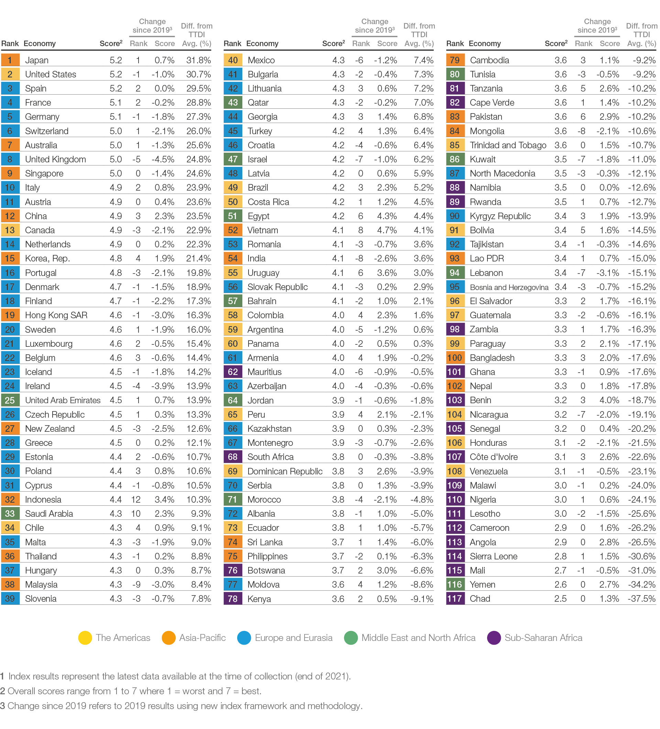
https://www.ine.es/jaxiT3/Datos.htm?t=23992

